NIEUWE RENAULT TRAFIC SPACENOMAD:
ZOMER 2022
RUIMTE VOOR UITSTAPJES

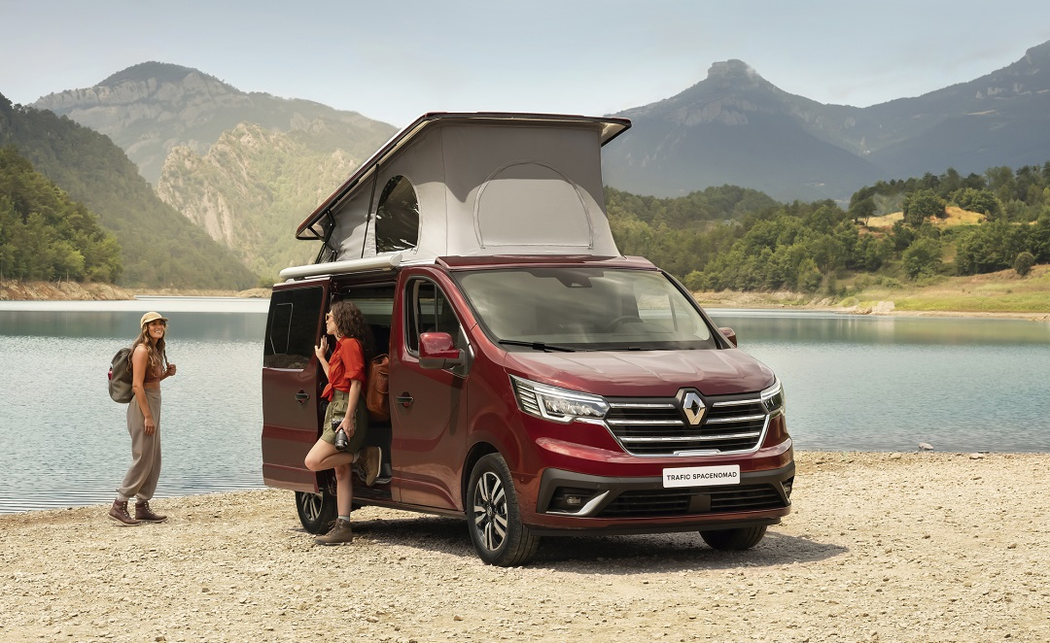

INHOUDSOPGAVE
INLEIDING 3
INTERIEURRUIMTE 4
Een ongeëvenaarde moduleerbaarheid 4
Een aangename en comfortabele ruimte achterin 5
Een interieur ‘zoals thuis’ 5
Een verzorgde afwerking voorin 6
Moderne multimedia-uitrusting 6
KOETSWERKDESIGN 7
Een karaktervolle voorzijde 7
Stijlvolle koplampen 7
Medium van-chassis: meer vrijheid en toegankelijkheid 8
RIJHULPSYSTEMEN EN VEILIGHEIDSUITRUSTING 9
MOTOREN 10
Motorgamma 10
EDC-automaat 11
AFMETINGEN EN TECHNISCHE KENMERKEN 12
Afmetingen 12
Technische kenmerken 13

INLEIDING

Het verlangen naar ontspanning en vrijheid neemt toe. Dat verklaart waarom vrijetijdsvoertuigen steeds meer in trek zijn, met name sinds de pandemie. Op deze markt neemt de verkoop van ingerichte bestelwagens een hoge vlucht, vooral bij voertuigen afgeleid van lichte bestelwagens (minder dan 2 meter hoog). De soepelheid van deze manier van reizen en de veelzijdigheid van deze voertuigen maken verplaatsingen mogelijk zonder dat men zich zorgen hoeft te maken over toegang of parkeren.

In 2020 lanceerde Renault op de Zwitserse markt een ingerichte bestelwagen op basis van de vorige Trafic-generatie. Gesterkt door de overtuigende resultaten start Renault in Europa de commercialisering van Nieuwe Trafic SpaceNomad op basis van zijn iconische Trafic van de nieuwste generatie.

Met zijn veelzijdige karakter beantwoordt Nieuwe Trafic SpaceNomad aan alle mobiliteitsbehoeften, zowel in de stad als tijdens vrijetijdsuitstapjes. Het nieuwe model, gelanceerd in de kleur Carmin Rood, zal in eerste instantie worden gecommercialiseerd in drie Europese landen: Frankrijk, België en Zwitserland. De bestellingen worden begin juli geopend.

Nieuwe Trafic SpaceNomad wordt volledig in Frankrijk gebouwd. Hij is afgeleid van Nieuwe Renault Trafic, loopt van de band in de Renault-fabriek van Sandouville en wordt in de buurt van Angers ingericht door de Franse camperspecialist Groupe Pilote, die al veertig jaar gespecialiseerd is in de inrichting van Renaults Trafic.

“Renault Trafic is een iconisch model, dat wereldwijd bekendstaat om zijn moduleerbaarheid, en wordt leverbaar in twee camperversies, SpaceNomad en Grand SpaceNomad, om klanten die op zoek zijn naar ontspanning en vrijheid het mooiste antwoord te bieden.
Dit nieuwe aanbod van vrijetijdsvoertuigen, ontwikkeld in samenwerking met de Franse camperspecialist Groupe Pilote, beantwoordt aan alle mobiliteitsbehoeften in de snel groeiende markt voor kampeervoertuigen.”

Thierry Plantegenest, Wereldwijd Commercieel Directeur bedrijfsvoertuigen

INTERIEURRUIMTE

De interieurinrichting van Nieuwe Trafic SpaceNomad verenigt moduleerbaarheid met ruimte en comfort. De presentatie en afwerking benadrukken de complete uitrusting. Zowel op de weg als bij gebruik als vrijetijdswoning genieten alle inzittenden van een aangenaam comfort.

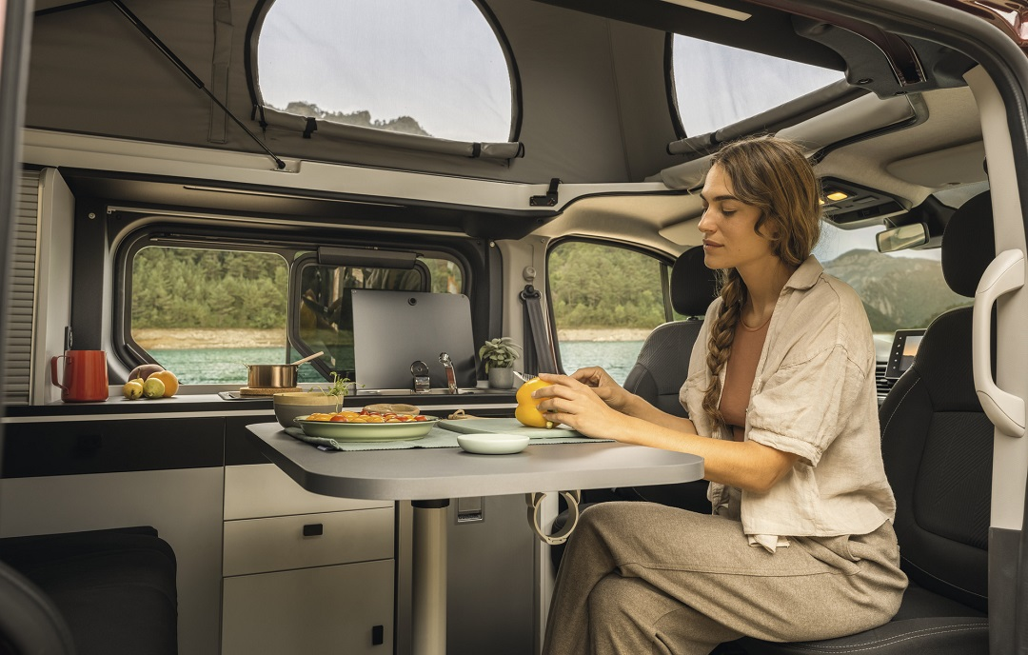

Een ongeëvenaarde moduleerbaarheid
Er zijn twee lengtes verkrijgbaar: Nieuwe Trafic SpaceNomad met een lengte van 5,08 meter en Nieuwe Trafic Grand SpaceNomad met een lengte van 5,48 meter. Beide versies bieden plaats aan vijf personen met de driezitsachterbank. Deze laatste is handmatig verschuifbaar over 85 centimeter. Een royaal bereik dat de beschikbare laadlengte achteraan laat variëren van 105 tot 190 centimeter (op de versie Grand SpaceNomad). Die veelzijdigheid maakt het mogelijk om naargelang het gebruik voorrang te geven aan bagageruimte achterin of ruimte voor gezelligheid voorin.

In de L1-versie met 130 pk-motor is er ook keuze uit een vaste bank met twee zittingen.

Een aangename en comfortabele ruimte achterin
De twee afzonderlijke voorzetels kunnen naar de achterpassagiers worden gedraaid om een behaaglijke ruimte te creëren.

Het interieur is afgewerkt met sierelementen in lichtgrijs gelamineerd hout, dat nog in de verf wordt gezet door de twaalf lichtpunten van de led-interieurverlichting.

De isolatie van de scheidingswanden en de parkeerverwarming van 2.000 watt verzekeren het thermische comfort in het interieur. Om de inzittenden te beschermen tegen de warmte van de zon zijn alle ruiten aan de binnenzijde voorzien van stores.

Een interieur ‘zoals thuis’
Nieuwe Trafic SpaceNomad biedt plaats aan alle comfortuitrusting van een woning. Het interieur biedt tot 250 liter opbergruimte.

De keukenruimte is uitgerust met een gasfornuis met twee pitten, een spoelbak met geïntegreerde kraan en een koelkast met een inhoud van 49 liter, een topwaarde in dit segment.

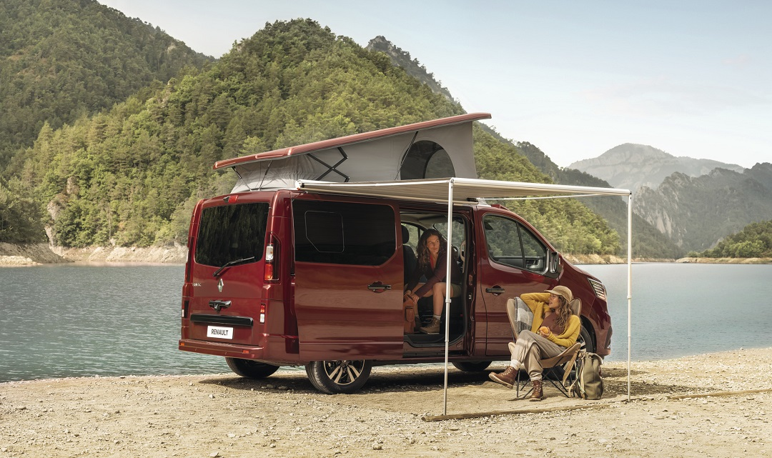

Voor maaltijden kan binnen of buiten een autonome tafel worden geplaatst. Die laatste is opvouwbaar en kan in de koffer worden opgeborgen. Aan de rechterkant van het dak is een oprolbaar zonnescherm van 220 cm op 235 cm bevestigd. De handdouche achteraan wordt gevoed door een schoonwaterreservoir met een inhoud van 60 liter. Dat reservoir bevindt zich in het keukenmeubel.

Trafic SpaceNomad biedt vier slaapplaatsen in twee bedden: de omvormbare achterbank (124 x 190 centimeter voor de tweezitsbank of 124 x 188 centimeter voor de driezitsbank) en het opklapbare dak (120 x 190 cm). Dit dak is voorzien van ledverlichting en USB-aansluitingen.

De elektriciteit aan boord wordt geleverd door een extra batterij die wordt gevoed door de dynamo van de motor of door een standaard extern stopcontact.

De Blue dCi-versie met 170 pk beschikt over een exclusieve uitrusting: een zonnepaneel op het dak dat 24 uur extra elektriciteit biedt, wat de totale autonomie op 72 uur brengt.

De verkoop en het onderhoud van het voertuig en de accessoires worden binnen het Renault-net verzorgd door gespecialiseerde concessiehouders.

Een verzorgde afwerking voorin
De kleur Carbon Zwart of Meteor Grijs van het interieur sluit sober aan bij het Java-motief van de bekleding. Het nieuwe dashboard is getooid met horizontale lijnen, met daaronder een band die beide kanten met elkaar verbindt en die uitloopt in de nieuwe deurpanelen. Dit moderne design versterkt de indruk van ruimte aan boord.

Trafic SpaceNomad biedt voorin 34 liter aan gesloten opbergvakken, aangevuld met 6,6 liter in het ‘Easylife’-handschoenkastje, dat naargelang de versie standaard of als optie verkrijgbaar is.

Nieuwe Trafic SpaceNomad verzorgt de ergonomie aan boord en het comfort van zijn inzittenden met pianotoetsen onder het multimediasysteem, twee grote bekerhouders en een tft-kleurenscherm van 4,2” ter hoogte van de wijzerplaten (naargelang de versie).

Moderne multimedia-uitrusting
Nieuwe Trafic SpaceNomad is standaard uitgerust met het multimediasysteem Renault EASY LINK met 8”-aanraakscherm. Dat laatste omvat ook drie USB-aansluitingen en een audiosysteem met zes luidsprekers en afzonderlijke tweeters. Het multimediasysteem is compatibel met Android Auto en Apple CarPlay.

Het geïntegreerde navigatiesysteem is beschikbaar naargelang de versie en de optionele inductielader van 15 watt voor smartphones.

KOETSWERKDESIGN

Met verchroomde inzetstukken, glanzend zwarte handgrepen (naargelang de versie) en 17” gefacetteerde lichtmetalen velgen verenigt het koetswerkdesign van Nieuwe Trafic SpaceNomad elegantie met dynamiek.

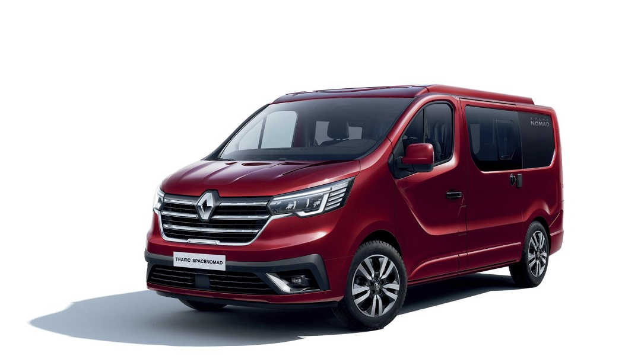

Een karaktervolle voorzijde
Nieuwe Trafic SpaceNomad, die werd onthuld in de koetswerkkleur Carmin Rood, krijgt een horizontale generfde motorkap en een verticaal radiatorrooster met vier brede horizontale chroomstrips. Deze nieuwe stijl ademt dynamiek en laat geen twijfel bestaan over de interieurruimte.

Gestileerde koplampen
De bovenste en onderste chroomstrips van het nieuwe radiatorrooster lopen door in de lichtblokken. Die doen een beroep op ledlampjes en beschikken standaard over een automatische ontsteking. De dagrijlichten dragen de kenmerkende C-vormige lichtsignatuur van Renault (C-Shape).
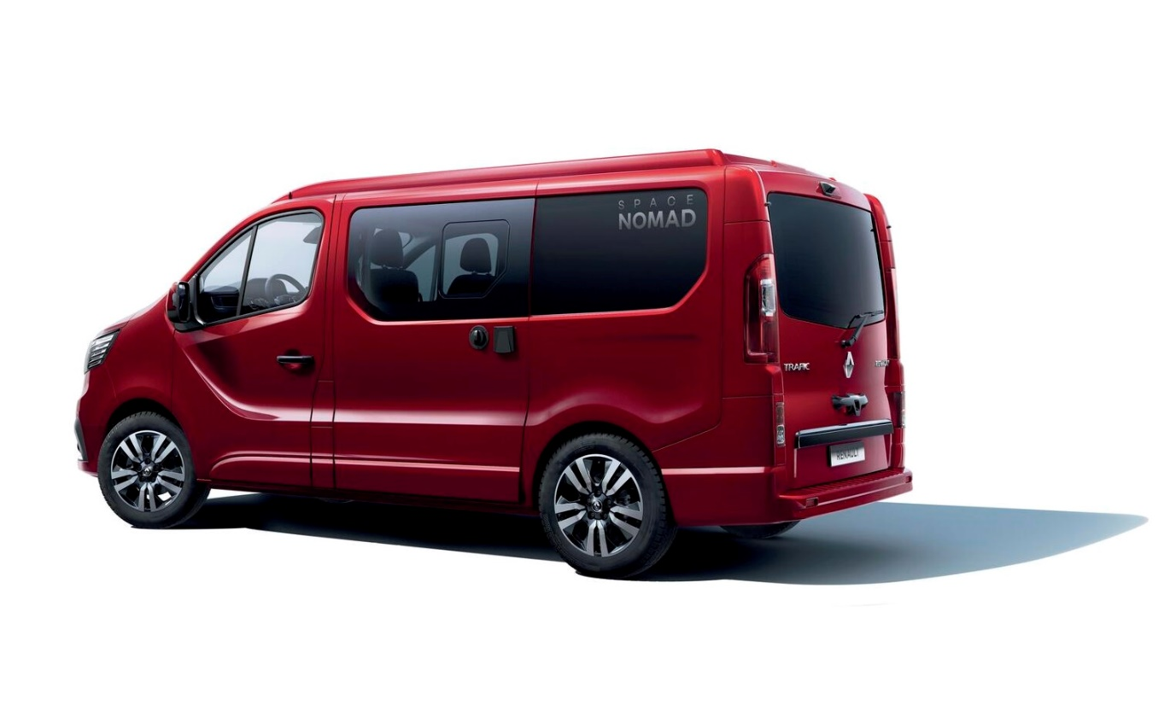
Medium van-chassis: meer vrijheid en toegankelijkheid
Nieuwe Trafic SpaceNomad is een zogeheten ‘medium bestelwagen’, want hij is afgeleid van de lichte bestelwagen Renault Trafic Van. Dankzij zijn hoogte van minder dan 2 meter kan hij in de meeste parkings binnen. Voor de tolheffing op autosnelwegen behoort hij tot de categorie ‘Klasse 1’, namelijk die van de personenwagens. Een garantie voor een onbeperkte vrijheid en toegankelijkheid.

RIJHULPSYSTEMEN EN VEILIGHEIDSUITRUSTING

Voor een bijzonder serene rijervaring en meer parkeergemak beschikt Nieuwe Trafic SpaceNomad over tal van rijhulpsystemen (ADAS).

Naargelang de versie is Nieuwe Trafic SpaceNomad uitgerust met een:
- Automatisch remhulpsysteem: dit systeem is actief van 7 tot 170 km/u en meet de afstand tot de voorligger (bij stilstand of in beweging) met behulp van de radar en de camera vooraan. Wanneer er een botsing dreigt, waarschuwt het systeem de bestuurder met verklikkers en geluidssignalen, alvorens:
- de prestaties van het remsysteem te maximaliseren als de bestuurder remt maar het risico aanhoudt,
- de remmen automatisch of krachtiger te bedienen als de bestuurder niet of onvoldoende remt.
- Dodehoekassistent: dit systeem, dat van 30 tot 140 km/u actief is, waarschuwt de bestuurder voor een mogelijke botsing met een ander voertuig naast en/of achter hem wanneer hij van rijstrook verandert. Vier ultrasone sensoren (twee achteraan en twee vooraan) detecteren bewegende voorwerpen – inclusief auto’s en motorfietsen – in de dode hoek van de spiegels. Als er iets of iemand in de dodehoekzone zit, licht er een ledverklikker in de betreffende buitenspiegel op.
- 360°-parkeerhulpsysteem: dit systeem, bestaande uit zes parkeersensoren vooraan, zes parkeersensoren achteraan en opzij en een camera achteraan, vereenvoudigt parkeermanoeuvres dankzij de 360°-dekking. Het gebruikt zowel auditieve als visuele waarschuwingen (camerabeeld en dynamische geleidingslijnen op het multimediascherm of in de binnenspiegel).
- Snelheidsregelaar/-begrenzer met remfunctie: deze functie garandeert dat de ingestelde snelheid nooit wordt overschreden door het voertuig indien nodig af te remmen, bijvoorbeeld tijdens afdalingen.
- Automatische omschakeling tussen dim- en grootlichten
- Rijstrookwaarschuwing
- Verkeersbordenherkenning gekoppeld aan een visuele waarschuwing voor overdreven snelheid op het tft-scherm van het dashboard. Als het voertuig is uitgerust met het multimediasysteem Renault EASY LINK met geïntegreerd navigatiesysteem, wordt deze functie aangevuld met kaartinformatie.
- Waarschuwingssysteem voor onstabiele trajecten: het detecteert abnormale stuurbewegingen en voorkomt door middel van auditieve en visuele waarschuwingen dat de bestuurder in slaap valt.

MOTOREN

Het gamma Blue dCi-motoren van Nieuwe Renault Trafic SpaceNomad biedt drie vermogensniveaus, van 130 tot 170 pk. De EDC-automaat met dubbele koppeling is verkrijgbaar op de versies met 150 en 170 pk. De Trafic SpaceNomad heeft het Franse VASP-keurmerk en is niet onderworpen aan een eco-malus.

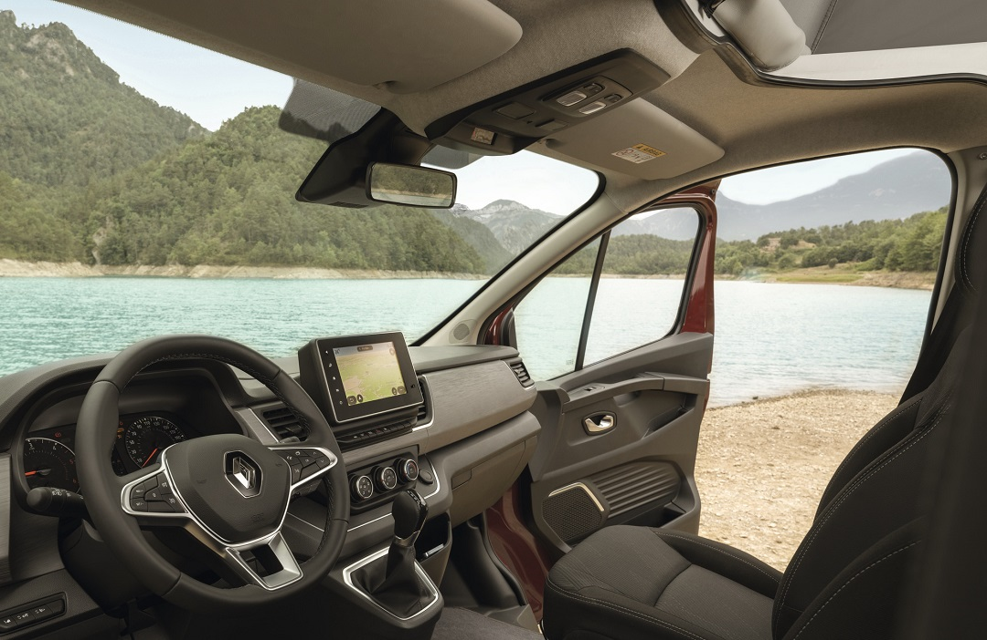

Motorgamma
De 2.0 Blue dCi-viercilindermotor van Nieuwe Trafic SpaceNomad, gehomologeerd volgens de Euro 6 D Full-norm, is standaard uitgerust met een stop-startsysteem. De beschikbare vermogensniveaus zijn:

- 130 pk, gekoppeld aan een handgeschakelde zesversnellingsbak
- 150 pk, gekoppeld aan een handgeschakelde zesversnellingsbak of EDC-zestrapsautomaat
- 170 pk, gekoppeld aan een EDC-zestrapsautomaat

EDC-automaat
Deze transmissie verenigt het comfort en rijplezier van een automaat met verbruiks- en CO₂-cijfers die dicht aanleunen bij die van een handgeschakeld model.
De EDC-transmissie (Efficient Dual Clutch) heeft twee koppelingen: een koppeling voor de oneven versnellingen (1, 3, 5) en een andere voor de even versnellingen (2, 4, 6) en achteruit. De schakelovergangen worden uitgevoerd door elektrische actuatoren. Die laatste worden aangestuurd door een rekeneenheid, die de ideale verhouding selecteert volgens de input van de bestuurder. Tijdens de schakelovergang gaat de koppeling van de vorige versnelling open terwijl de koppeling van de volgende versnelling zich sluit. De schakelovergangen verlopen snel en het koppel blijft constant. De afwezigheid van energieverlies en schokken komt de efficiëntie en het comfort ten goede.
Het EDC-systeem beperkt de rotatiesnelheid van de motor door de hoogst mogelijke verhouding voor de gegeven snelheid te kiezen en houdt zo het brandstofverbruik en de CO₂-uitstoot perfect onder controle.

AFMETINGEN EN TECHNISCHE GEGEVENS

Afmetingen

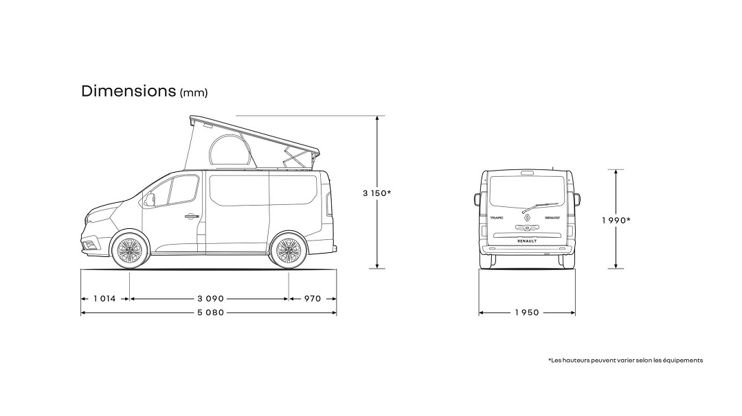

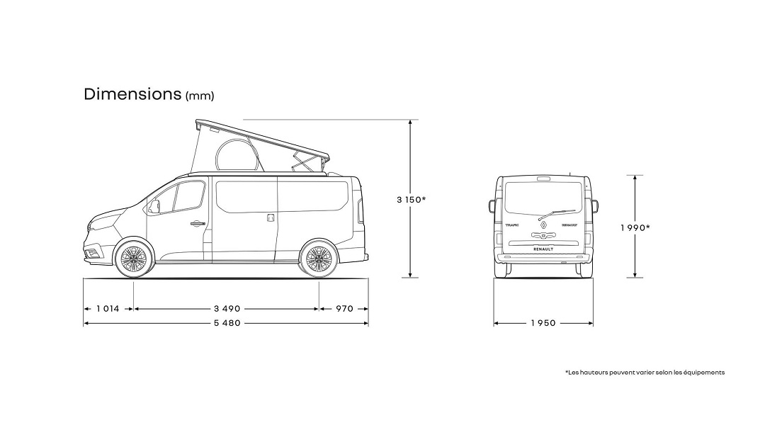

VOLUMES (l) | SpaceNomad | Grand SpaceNomad
Maximaal koffervolume achteraan | 450 (4 pl.) / 1.800 (5 pl.) | 2.550
Opbergvolume meubels en onder de bank | 240 (4 pl.) / 225 (5 pl.) | 250
AFMETINGEN (mm)
Totale lengte | 5.080 | 5.480
Wielbasis | 3.090 | 3.490
Vooroverhang | 1.014
Achteroverhang | 970
Volledige breedte met ingeklapte/uitgeklapte buitenspiegels | 1.956 / 2.283
Hoogte | 2.000
Bodemvrijheid | 160
Maximale breedte van kofferopening | 122
Interieurbreedte tussen wielkasten | 104
Maximale laadlengte | 150 | 190
GEWICHTEN (kg)
Maximaal toegelaten massa (MTM) | 3.010 | 3.070
Rijklaar leeggewicht | 2.385 / 2.410 | 2.505
Maximaal aanhangwagengewicht geremd | 1.690 - 2.500

Motoreigenschappen

MOTOREN | Blue dCi 130 | Blue dCi 150 | Blue dCi 150 EDC | Blue dCi 170 EDC
Cilinderinhoud (cm³) / Aantal cilinders / Kleppen | 1.997/4/16
Max. vermogen in kW ECE (pk) bij t/min | 96 (130) bij 3.500 | 110 (150) bij 3.500 | 110 (150) bij 3.500 | 125 (170) bij 3.500
Max. koppel in Nm ECE bij t/min | 320 bij 1.500 | 350 bij 1.500 | 350 bij 1.500 | 380 bij 1.500
Type injectie | Common-rail
Brandstof en tankvolume (l) | Diesel - 80
Volume van AdBlue-reservoir (l) | 24,7
Milieunorm | Euro 6D FULL
Uitlaatgasnabehandeling | Katalysator / Roetfilter / AdBlue-tank
Type versnellingsbak | Handgeschakelde versnellingsbak |  | EDC-automaat | EDC-automaat
Aantal versnellingen | 6
PRESTATIES
Topsnelheid (km/u) voor H1 | 170 | 178 | 179 | 180
0 - 100 km/u (sec.) | 12,8 | 11,8 | 10,9 | 10

VERBRUIK EN CO₂-UITSTOOT
Homologatieprotocol | WLTP
Gemiddeld verbruik (l/100 km) – gemengde cyclus (VL-VH) | 9,3 – 10,45 | 8,18 – 11,16 | 8,22 – 10,4 | 8,22 – 10,4
CO₂-uitstoot (g/km) – gemengde cyclus (VL-VH) | 244 – 274 | 215 – 293 | 216 – 273 | 216 – 273
STUURINRICHTING
Draaicirkel tussen stoepranden (m) | Korte wielbasis: 12,4 – Lange wielbasis: 13,8
Draaicirkel tussen muren (m) | Korte wielbasis: 12,8 / Lange wielbasis: 14,3
REMMEN
Vooraan: geventileerde schijven Ø / dikte (mm) | 296/28
Achteraan: volle schijven Ø / dikte (mm) | 280/12
BANDEN
Bandenmaat | Standaard: 205/65 R16  Optioneel: 215/60 R17 | Standaard: 215/65 R16  Optioneel: 215/60 R17

Over Renault
Al meer dan honderd jaar ontwikkelt, produceert en verkoopt Renault bedrijfsvoertuigen, om zo een antwoord te bieden op de eisen van zakelijke gebruikers overal ter wereld.
Express, Kangoo, Trafic en Master zijn stuk voor stuk iconische voertuigen die wereldwijd bekendstaan om hun innovaties die het dagelijkse leven van hun gebruikers ten goede komen.
Renault Pro+ is al meer dan tien jaar Europees marktleider op tal van markten (thermisch en elektrisch) en biedt gepersonaliseerde en intelligente duurzame mobiliteitsoplossingen dankzij een unieke combinatie van oplossingen, diensten en financieringen om de activiteiten van zakelijke klanten te vereenvoudigen en een boost te geven. Het netwerk combineert innovatieve digitale oplossingen, een panel van erkende koetswerkbouwers en een netwerk van bedrijfsvoertuigenexperts in meer dan 600 Renault Pro+ Centers in meer dan 30 landen.”
Renault België Luxemburg is sinds 1908 aanwezig in België en was een van de eerste filialen van het merk Renault. Renault België Luxemburg steunt op een netwerk van meer dan 250 verkoop- en servicepunten en is een van de grootste spelers op de Belgisch-Luxemburgse markt. In 2021 stond het merk Renault op de vijfde plaats op de markt met een marktaandeel van 6,6% (personenwagens en bedrijfsvoertuigen). Wat de verkoop aan particulieren betreft, sloot Renault 2021 af op de derde plaats.

Over Groupe Pilote
Groupe Pilote (GP SAS) is een belangrijke speler op de Europese markt voor vrijetijdsvoertuigen met een jaarlijkse productie van meer dan 7.000 eenheden, een omzet van 400 miljoen euro en een personeelsbestand van 1.000 werknemers. Groupe Pilote beschikt over drie productievestigingen in Frankrijk en Duitsland en is aanwezig in alle sectoren van de markt, van ingerichte bestelwagens tot luxueuze integraalcampers. Groupe Pilote, die sinds 1979 kampeerwagens op basis van Renault Trafic inricht, heeft in 2020 zijn partnerschap met het merk met de ruit versterkt door een erkende koetswerkbouwer te worden. De groep verwerkt voortaan uitsluitend bestelwagens op Renault-chassis.

